Министерство сельского хозяйства Российской Федерации

Федеральное государственное бюджетное образовательное

учреждение высшего образования

«Казанский государственный аграрный университет»

Кафедра «Землеустройство и Кадастры»

**ОТЧЕТ**

**по производственной практике**

**в ИП Салихов И.И. Апастовского муниципального района РТ по направлению подготовки 21.04.02 Землеустройство и кадастры Направленность (профиль) -** «**Земельные ресурсы Республики Татарстан и приемы рационального их использования»**

Составил–магистрант . агрономического факультета

Яхин Ильдар Фаритович

Руководители практики:

от университета –д.с-х.н., профессор Сафиоллин Ф. Н.

от производства – руководитель организации Салихов И.И.

Дата защиты -____________

Оценка комиссии -________

Председатель комиссии – к.с-х.н.,- заведующий кафедрой/Сулейманов С.Р.

Казань-2020

**СОДЕРЖАНИЕ**

**ВВЕДЕНИЕ**………………………………………………………………...3

Глава 1. МЕСТО ПРОХОЖДЕНИЯ ПРАКТИКИ5

Глава 2. СТРУКТУРА ПРЕДПРИЯТИЯ, ТЕХНИЧЕСКАЯ ОБЕСПЕЧЕННОСТЬ…………………………………………………………...6

Глава 3. ЗАНИМАЕМАЯ ДОЛЖНОСТЬ, СРОКИ И ПРОДОЛЖИТЕЛЬНОСТЬ ПРАКТИКИ11

Глава 4.ВИД И ОБЪЕМ ВЫПОЛНЕННЫХ РАБОТ, СРОКИ И КАЧЕСТВО ВЫПОЛНЕНИЯ, ВЫРАБОТКА НОРМ ПО МЕСЯЦАМ И ЗА ВЕСЬ ПЕРИОД ПРАКТИКИ......................................................................13

Глава 5.ОБРАБОТКА ДАННЫХ17

5.1. Ознакомление с программами Autocad, GISPanorama 12Mini, «ТехноКад-Экспресс» и GISPanorama 12Mini AutoCAD21

5.2.Особенности постановки на кадастровый учёт 28

Глава 6.ХАРАКТЕРИСТИКА.ТЕРРИТОРИИ.ОБЪЕКТА,..СОСТО-ЯНИЕ.ПЛАНОВО.КАРТОГРАФИЧЕСКОГО,.ОБСЛЕДОВАТЕЛЬСКО -ГО И ЗЕМЛЕУСТРОИТЕЛЬНОГО МАТЕРИАЛА32

**ЗАКЛЮЧЕНИЕ** …………………………………………………………34

**СПИСОК ЛИТЕРАТУРЫ**……………………………………………...35

**ПРИЛОЖЕНИЯ**………………………………………………………… 37

**ВВЕДЕНИЕ**

Основной частью подготовки высококвалифицированных инженеров - землеустроителей является производственная практика студентов. Главная цель которой является закрепление теоретических знаний в области землеустройства, решение организационно-проектировочных и технологических задач по землеустройству.

Задачей практики является:

- овладение производственными навыками;

- методами работы в условиях производства;

- ознакомление с организацией (ИП САЛИХОВ И.И.) и технологией выполнения работ по землеустройству, адаптация к производственной деятельности.

- изучение инструкции о порядке составления межевого плана земельного участка;

- выполнение кадастровых работ по межеванию земельных участков;

- повышение способности адаптации учащихся к реальным условиям, с которыми им придется столкнуться после обучения.

- закрепление знаний, полученных во время обучения в университете и во время прохождения учебной практики, а также освоение новых знаний в области государственного кадастра недвижимости;

- приобретение практических навыков в работе с геодезическими приборами;

- ознакомление с работой специального программного обеспечения;

- подготовка документов для постановки земельных участков на кадастровый учет.

Среди всех богатств, которыми дано владеть человеку, самым главным является земля. Земля- это главный природный и материальный ресурс, средство производства в сельском хозяйстве и основной источник получения продовольствия, основной жизни всех народов, место размещения зданий, строений и других объектов.

Земельно-кадастровая информация- это одни из государственных ин-формационных ресурсов. Она играет главную роль в регулировании земельных отношений, управлении земельными ресурсами, земельном налогообложении. Роснедвижимость через свои территориальные органы проводит государственный кадастровый учет, благодаря этому, обеспечивает защиту прав собственности и других вещных прав, субъектов земельных отношений, а также предоставляет земельно-кадастровую информацию участкам земельных отношений.

Производственная практика- это важная часть учебного процесса. С помощью производственной практики, студенты обучающиеся по специальности «землеустройство и кадастры» могут ознакомиться с особенностями практической деятельности землеустроительных и межевых организаций, в которых им предстоит работать после окончания высшего учебного заведения. В время прохождении производственной практики студенты получают возможность закрепить теоретические и практические знания, которые получают при изучении специальных дисциплин в университете и приобретают практические и организационные навыки по своей специальности.

Во время прохождения производственной практики необходимо изучить:

1. виды и требования ведения и оформления землеустроительной документации;

2. особенности составления схем и проектов землеустройства;

3.составление документов по регистрации и учету объектов недвижимости;

4.способы получения, обработки, хранения земельно-кадастровой информации;

5.изучение нормативно-правовых актов в области государственного кадастра недвижимости;

6. получение практических навыков в работе с геодезическими приборами;

7. знакомство с работой специального программного обеспечения;

8. вопросы организации и планирования землеустроительных и земельно-кадастровых работ, а также вопросы нормирования, организации и оплаты труда.

# **.МЕСТО ПРОХОЖДЕНИЯ ПРАКТИКИ**

Я, студент 2 курса Агрономического факультета М191-05 группы Яхин И.Ф. проходил производственную практику в период с 17апреля по 4августа 2020 года в ИП Салихов И.И. Организация находится по адресу: Республика Татарстан, Апастовский муниципальный район, пгт Апастово, ул. Октябрьская, д44.(рис 1 )

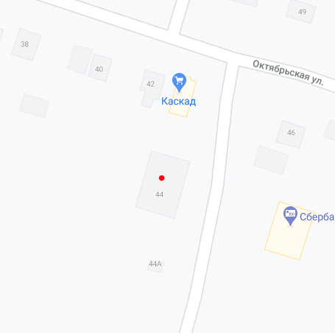

Рис 1. Местонахождение на яндекс карте ИП Салихов И.И.

Организация ИП Салихов И.И., зарегистрирована 6 февраля 2012 года. Директор организации Салихов Ильшат Ильгизарович.

Основная деятельность этой организации- это геодезическая и картографическая деятельность, а также предоставление технических консультаций в этих областях.

Организация ИП Салихов И.И. зарегистрирована в таких категориях как: кадастровая деятельность, включая деятельность, межевания или землеустроительных работ и др.

# **.СТРУКТУРА ПРЕДПРИЯТИЯ, ТЕХНИЧЕСКАЯ ОБЕСПЕЧЕННОСТЬ**

Организация ИП Салихов И.И., работает в данной сфере в протяжении нескольких лет. Эта организация проводит работы с объектами любой степенью сложности, расположенными на всей территории Апастовского муниципального района. Все сотрудники, которые работают в этой организации являются специалистами в своей области. А также дополнительно сотрудники организации участвуют на семинарах, собраниях, конференциях, которые посвящены изменениям в законодательстве. База клиентов организации растет из года в год, благодаря высокому профессионализму сотрудников.

В организационной структуре предприятия находятся четыре человека:

1. Инженер-геодезист - Салихов И.И
2. Помощник инженера-геодезиста – Яхин И.Ф.
3. Водитель - Валиуллин В.И.
4. Бухгалтер - Сайфуллина Ю.С.

   Для сокращения сроков выполнения работ и оптимизации рабочего процесса у организации мощный потенциал. На объектах компания выполняет функции подрядчика по выполнению земельно-кадастровых работ, которые включают в себя:

- межевание территории;  
- инвентаризация населенных пунктов, объектов капитального строительства;  
- вынос и закрепление в натуре границ земельных участков;  
- создание топографических карт и планов;   
- подготовка межевого плана;  
- подготовка технического плана и другой технической документации; – и др.

      Организация ИП Салихов И.И. располагает следующими видами оборудования:  
     1. **Приёмники GNSS (sokkia grx2)**- это новейшее поколение приемников геодезического класса Sokkia серии GRX и имеет большое отличие от своего предшественника новыми возможностями. В этом приемнике используется новый чипсет, который поддерживает большое число каналов и типов спутниковых сигналов, а также новая высокоточная геодезическая антенна. Приемник GRX2 по-прежнему имеет моноблочную конструкцию, но поставляется в двух модификациях – со встроенными УКВ и GSM/GPRS модемами и без модемов. В последнем случае его основное предназначение – работа в статике или кинематике с постобработкой, однако при подключении внешнего модема приемник способен работать и в режиме RTK.

Благодаря **приёмнику GNSS (sokkia grx2)** можно достаточно быстро, легко и эффективно проводить полевые работы. Таким образом, уменьшаются трудозатраты и увеличивается скорость работы.(рис 2)

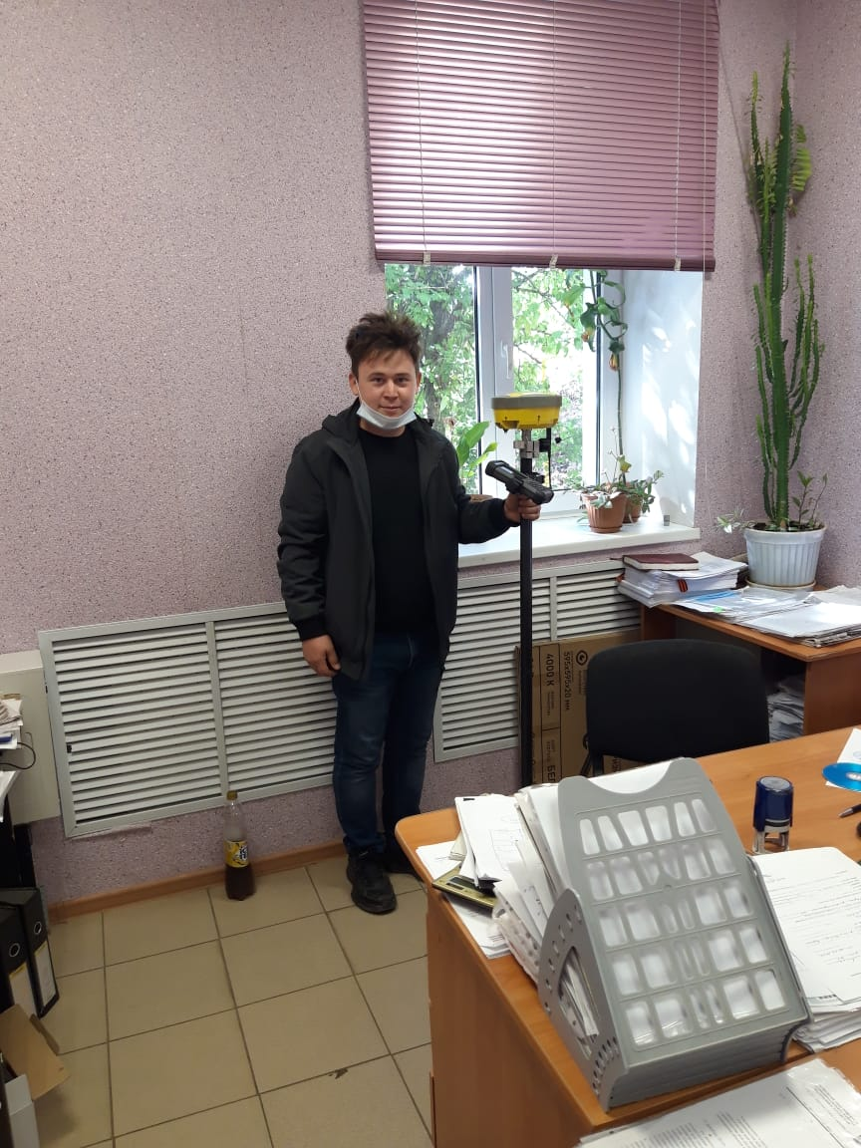

Рис 2.Приёмники GNSS (sokkia grx2)

**2. Лазерный дальномер Leica DISTO-** это Лазерный дальномер Leica представляет собой современный электронно-оптический прибор для измерения расстояний до различных объектов на местности. Дальномеры существуют как в виде отдельных измерительных устройств, так и в составе сложных геодезических приборов. Сегодня многие фирмы-производители выпускают большое количество разнообразных моделей лазерных дальномеров, различающихся по точности, набору функций и цене.

Лазерный дальномер Leica Disto на сегодняшний день является одной из популярных линеек дальномеров. Для измерений с помощью геодезического прибора дальномер (рулетка) Leiсa требуется всего лишь один человек, который одним нажатием функциональной клавиши легко и быстро проводит необходимые замеры дальности от дальномера до объекта. Точность измерений прибора — до 1 мм, диапазон измеряемых расстояний от 0,05 м до 200 м.

Кроме определения дальности до неподвижного или движущегося объекта, лазерный дальномер Leica Disto обладает многими полезными дополнительными функциями. Так, лазерная рулетка Disto вычисляет площади треугольных и прямоугольных участков, площади, объемы и размеры помещений, определяет элементы трапеции, измеряет недоступные расстояния и углы наклона. Также [геодезический прибор](https://www.rusgeocom.ru/) оснащен памятью, в которой может храниться ни один десяток полученных данных. Кроме того, модели из линейки disto оснащены устройством для передачи данных bluetooth, что намного облегчает проведение съемочных работ.

ЖК-дисплей лазерного дальномера, на который выводится информация об измерениях, оснащен автоматической подсветкой, которая включается при недостаточном освещении. Таким образом, наступившие сумерки не станут проблемой и основанием для прекращения работ.

Все измерительные и геодезические приборы производства Leica снискали славу надежных и точных инструментов у российского потребителя. Лазерный дальномер Leica обеспечивает быстрое и точное измерение расстояний, а также решение смежных задач, стоящих перед строителями, картографами, геодезистами, архитекторами и даже охотниками.

Профессиональные лазерные дальномеры Leica отличаются высокой точностью и быстротой измерений, компактными размерами, широкой функциональностью и простотой в управлении. Запатентованная Power Range Technology — технология усиления сигнала — позволяет проводить измерения больших расстояний без отражателя. Приборы, благодаря своим расширенным функциональным возможностям и высокой точности, являются одними из самых используемых геодезических приборов на стройплощадках и в условиях открытых полевых работ. Лазерные дальномеры Leica Disto давно оценили по достоинству не только строители, геодезисты и домашние мастера, но и военные, автолюбители, летчики и многие другие специалисты.(рис 3)

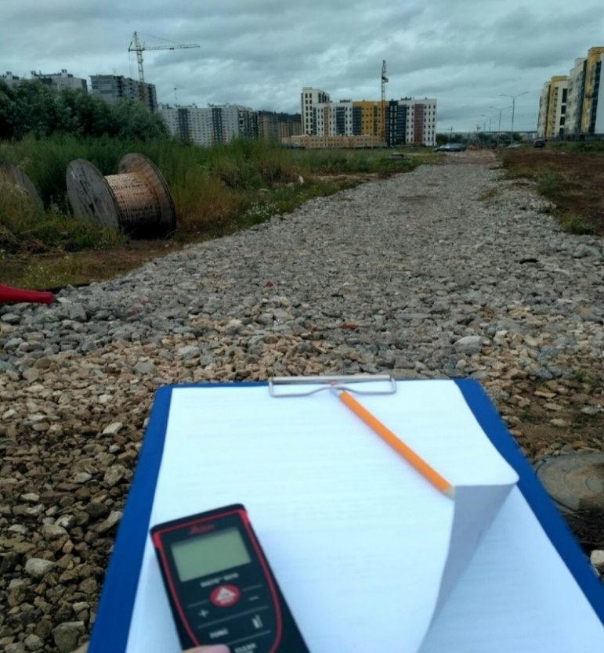

Рис 3. Лазерный дальномер Leica DISTO

3. **Автомобиль** - позволяет быстро и беспрепятственно доставлять сотрудников на место выполнения работ. (рис 4)

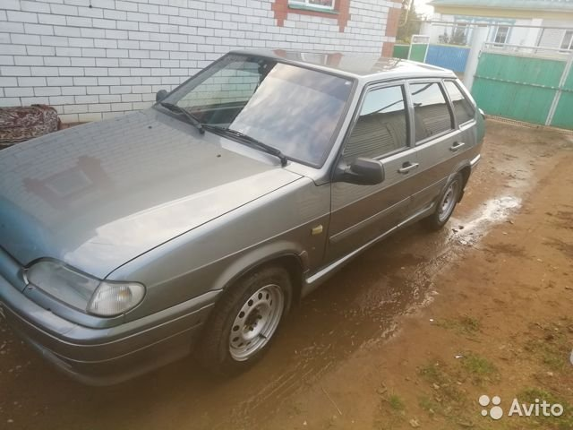

Рис 4. Автомобиль для выездов

 - **а также различные программные обеспечения** (например: ТехноКад–это такое программное обеспечение, с помощью которого можно отправлять готовые документации в орган кадастрового учета не покидая рабочего места, это в несколько раз ускоряет процесс получения кадастрового паспорта.

Наличие современных технологий, высокий профессионализм специалистов обеспечивает стабильный доход и развитие организации ИП Салихов И.И .

Глава 3.**ЗАНИМАЕМАЯ ДОЛЖНОСТЬ, СРОКИ И ПРОДОЛЖИТЕЛЬНОСТЬ ПРАКТИКИ**

Свою деятельность в организации ИП Салихов И.И я начал в качестве помощника кадастрового инженера (практиканта).

Мой рабочий день начинался с 08.00ч утра и заканчивался в 17.00ч вечера с ПН по ПТ. Обеденный перерыв с 12.00 до 12.45ч. В целом, каждый сотрудник организации работает 42 часов в неделю.

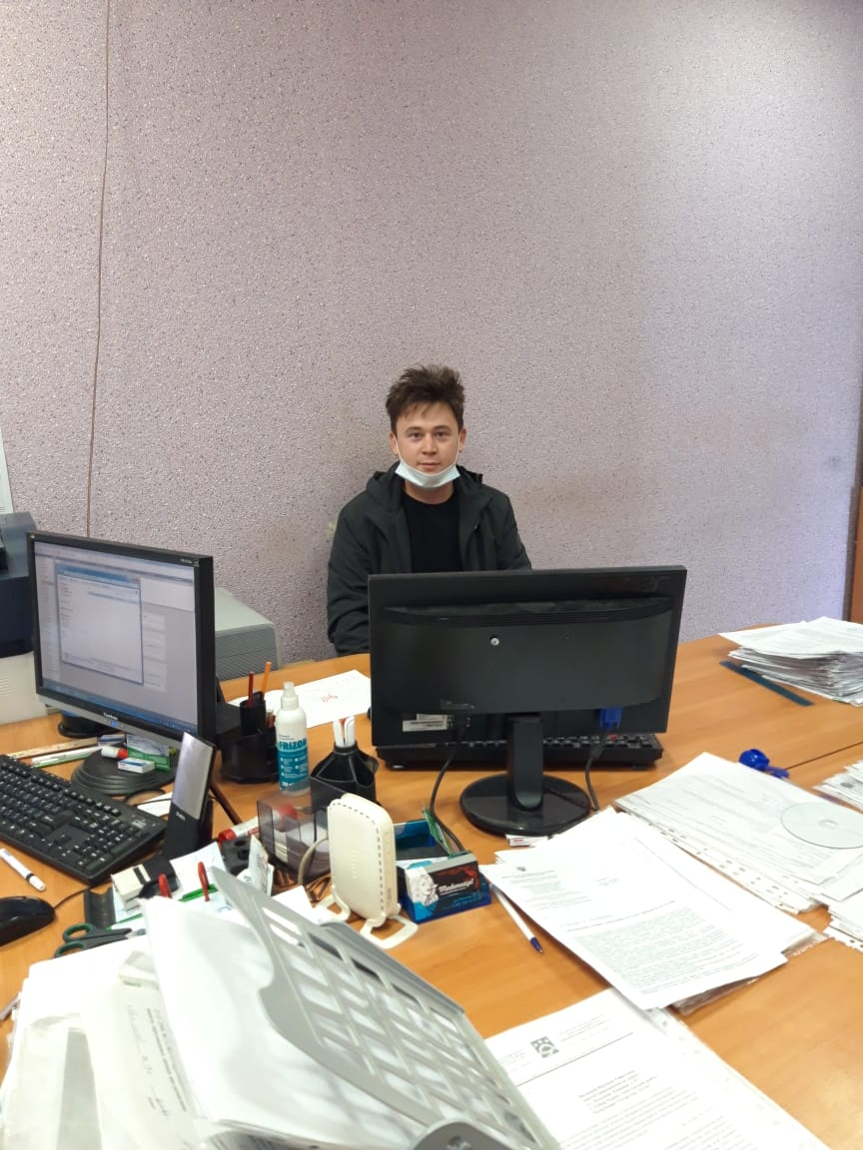Во время прохождения практики мне выделили отдельное рабочее место с компьютером и всеми необходимыми канцелярскими принадлежностями. Сотрудники отдела очень доброжелательны. Помогали и отвечали на все мои вопросы, возникшие в процессе прохождении практики. Всячески старался сделать все их поручения качественно и в срок. (рис 5,6)

Рис 5. Мое рабочее место

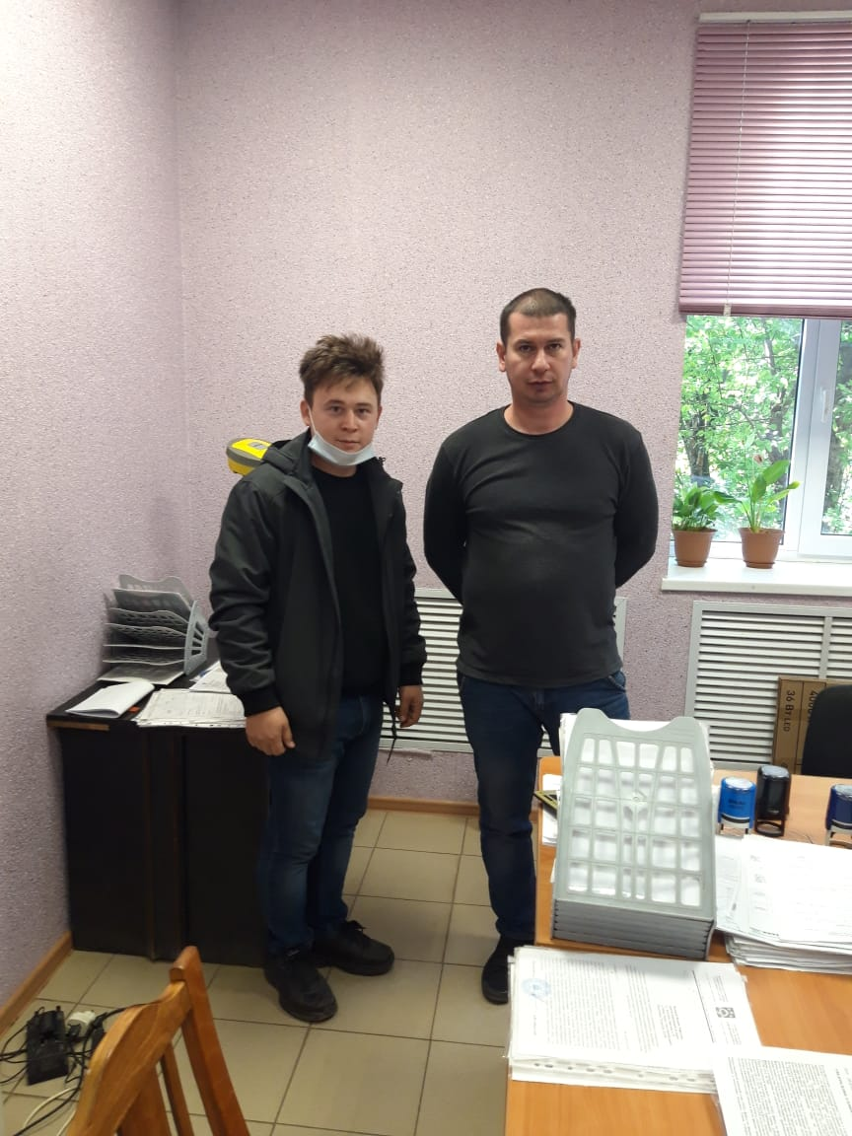

Рис 6. Общее фото с руководителем

Глава 4.**ВИД И ОБЪЕМ ВЫПОЛНЕННЫХ РАБОТ, СРОКИ И КАЧЕСТВО ВЫПОЛНЕНИЯ, ВЫРАБОТКА НОРМ ПО МЕСЯЦАМ И ЗА ВЕСЬ ПЕРИОД ПРАКТИКИ**

В первые дни практики, я вбивал координаты в Excel, заказывал выписки из ЕГРН, а дальше начал изучать земельно-кадастровую документацию: кадастровые карты, планы, схемы, текстовые и другие материалы, которые включают сведения о границах и площадях земельных участков, собственников земли и землепользователей. А также начал изучать про межевание земельных участков. Межевание ведется в рамках работ землеустройству в соответствии с Земельным и по Градостроительным кодексами РФ, положением о проведении территориального землеустройства, положением о порядке установления границ землепользований в застройке городов и других поселений, инструкцией по межеванию земель и другими нормативно-техническими документами в сфере территориального землеустройства.

В мои обязанности входили: сбор и сканирование необходимых документов для межевания земельного участка, помощь в подготовке межевого плана размежевания и объединения земельных участков, помощь в изготовлении заключений о наличии или отсутствии строений на земельном участке, составлении схем расположения земельного участка на кадастровом плане территории, подготовка пояснительной записки к схеме расположения земельного участка. (приложение 1,2)

Изучил такие специальные программы, как «AutoCAD» и «Panorama12mini», «ТехноКад», а также в ходе работы пришлось общаться с клиентами и обрабатывать полученные данные в компьютере, изучил такие сайты, как: пкк.5, , geobridge.ru, ФГИС ТП и т.п

Межевание земельного участка проводится в соответствии с заданием на выполнение работ его подготавливает заказчик или (по его поручению) подрядчик на основе проекта территориального землеустройства или сведений государственного земельного кадастра о земельном участке. Задание утверждает заказчик.

После этого я выезжал со специалистами на межевание участка. Геодезисты измеряли участок. После окончания полевых работ, с полученными измерениями приступили к камеральным работам, т.е. к закреплению границ участка и перенесли полученные координаты в программу «ТехноКад», затем в программу «Панорама». Совместными усилиями кадастровых инженеров, был составлен межевой план.

Установление (восстановление) на местности границ муниципальных образований, границ земельных участков с объектами недвижимости и определением их координат геодезическими, составление карт (планов) объектов землеустройства с подготовкой сведений для государственного кадастрового учета.

Межевание объектов землеустройства осуществлялось на основе сведений государственного земельного кадастра, землеустроительной, градостроительной и иной связанной с использованием, охраной и перераспределением земель документации.

Данный вид работ проводился на основе следующих нормативно-правовых актов:

* Земельный кодекс РФ №136-ФЗ от 25.10.01. (в ред. от 22.08.05)

* Федеральный закон №178-ФЗ от 18.06.01. "О землеустройстве"

* Методические рекомендации по проведению межевания объектов землеустройства, Росземкадастр, от 17.02.2003 г.

* Приказ Росземкадастра №П327 от 02.10.96. "Об утверждении требований к оформлению документов о межевании, представляемых для постановки земельных участков на государственный кадастровый учет"

Межевание ведется в рамках работ землеустройству в соответствии с Земельным и по Градостроительным кодексами РФ, положением о проведении территориального землеустройства, положением о порядке установления границ землепользований в застройке городов и других поселений, инструкцией по межеванию земель и другими нормативно-техническими документами в сфере территориального землеустройства.

**Межево́й план** — представляет собой документ, который составлен на основе кадастрового плана соответствующей территории или кадастровой выписки о соответствующем земельном участке и в котором воспроизведены определенные внесенные в Единый Государственный Реестр Недвижимости сведения и указаны сведения об образуемых земельном участке или земельных участках, либо о части или частях земельного участка, либо новые необходимые для внесения в государственный кадастр недвижимости сведения о земельном участке или земельных участках.

**Технический план** — документ, содержащий данные об объекте недвижимости, описание местоположения, сведения об измерениях, характеристики объекта или его части и заключение кадастрового инженера.

Я выезжал с геодезистом на замеры объекта. Геодезист снимал с приёмником **GNSS (sokkia grx2)**границы земельного участка и дом снаружи, а я снимал лазерным дальномером **Leica DISTO** объект внутри. После завершения полевых работ, делали камеральную обработку. А также чертил чертеж объекта в программе «АвтоКад» и приступил к формированию технического плана в программе «ТехноКад».

Землеустроительные работы выполнялись в Республике Татарстан, а именно в Апастовском муниципальном районе.

Виды и объемы выполняемых работ:

- Тахеометрическая съемка местности

- Обработка данных

Методы и содержание выполнения работы:

- Тахеометрическая съемка местности

Работа выполнялась с помощью [тахеометра](http://www.spbtgik.ru/book/1515.htm) и вехи с призмой, в результате которой мы получили план местности с изображением ситуации.

Для планировки населенных пунктов, проектирования отводов земель, мелиоративных мероприятий использутся результаты тахеометрической съемки земельного или городского [кадастра](http://www.spbtgik.ru/book/4404.htm). Но главная ее выгода- это применение для съемки узких полос местности при изысканиях трасс каналов, железных и автомобильных дорог, линий электропередач, трубопроводов и других протяженных линейных объектов.

Чтобы сократить сроки составления плана снимаемой местности камеральные работы могут выполняться другим исполнителем вслед за производством полевых измерений (даже в плохих погодных условиях)- это является преимуществом тахеометрической съемки по сравнению с другими видами топографических съемок. Основной недостаток тахеометрической съемки- это составление плана местности, которая выполняется в камеральных условиях на основании только результатов полевых измерений и зарисовок. При этом нельзя своевременно выявить допущенные промахи путем смищенияния плана с местностью.

Глава 5.**ОБРАБОТКА ДАННЫХ**

Обработка данных тахеометрической съемки проводилась в камеральных условиях с помощью специальных программ, таких как:

1. CREDO_DAT 3.1

Программа предназначена для автоматизации камеральной обработки полевых инженерно-геодезических данных при создании государственных геодезических сетей, инженерных изысканиях, разведке и добыче полезных ископаемых, геодезическом обеспечении строительства, землеустройстве.

**Главными функциями являются:**импорт данных, полученных с электронных регистраторов и тахеометров в форматах — Sokkia (SDR2x, 3x), Nikon (RDF), Geodimeter (ARE, JOB), Leica (GRE, GSI, IDEX), Topcon (GTS6, GTS7), Trimble (R4, R5, Rec500, М5), импорт координат (X, Y, Z), данных измерений из текстовых файлов в произвольных форматах, настраиваемых пользователем; табличное редактирование данных, работа с буфером обмена для станций, ходов и отдельных измерений, «Отключение/восстановление» измерений, работа с блоками данных, использование интерактивных графических операций; уравнивание плановых (линейно-угловых) и высотных (систем и ходов геометрического, тригонометрического нивелирования) геодезических сетей разных форм, классов и методов (комбинации методов) создания, выполняемое параметрическим способом по методу наименьших квадратов. Обеспечена возможность выполнять совместное уравнивание измерений разной точности и разных методик с развернутой оценкой точности, включающей эллипсы ошибок; проектирование опорных геодезических сетей, выбор оптимальной схемы сети, необходимых и достаточных измерений, подбор точности измерений; расчет и печать ведомостей обратных геодезических задач в различных видах.

1. EXCEL

Такая программа дает возможность вводить результаты тахеометрической съемки, для получениягоризонтальных проложений линий расчета и площади снятого участка.

**GNSS Приемник GRS2**

Приёмники GNSS (GlobalNavigationSatelliteSystems), это приёмники сигналов от глобальных спутниковых систем позиционирования, таких как GPS, GLONASS, COMPASS (BeiDou), QZZ, системы корректировок SBAS. Эти спутниковые системы располагаются на разных орбитах вокруг земли или над её отдельными территориями. Приёмники способные принимать различные спутниковые системы, называют много системными.

Приёмники GNSS используются для определения координат как на земной поверхности, так и в околоземном пространстве любых объектов оборудованных приёмником спутниковых навигационных сигналов, а также для определения точного времени и различных параметров движения (направление, скорость и т.д.).

Устройства, использующие в своей работе сигнал со спутников GNSS, можно разделить на:

-профессиональные (используются в военных целях, для геодезии и картографии);

-обладающие высокой точностью определения местоположения (применяются в различных сферах современной жизни);

- бытовые.

Профессиональные GNSS-приёмники классифицируются как приёмники геодезического класса и приёмники ГИС-класса:

1. геодезические приёмники — устройства, используемые для геодезических работ;
2. приёмники ГИС-класса — представляют собой промышленный вариант [КПК](https://ru.wikipedia.org/wiki/%D0%9A%D0%B0%D1%80%D0%BC%D0%B0%D0%BD%D0%BD%D1%8B%D0%B9_%D0%BF%D0%B5%D1%80%D1%81%D0%BE%D0%BD%D0%B0%D0%BB%D1%8C%D0%BD%D1%8B%D0%B9_%D0%BA%D0%BE%D0%BC%D0%BF%D1%8C%D1%8E%D1%82%D0%B5%D1%80), в который встроено приёмо-передающее устройство и антенна, с предустановленным специализированным ПО;

В целом, геодезические приёмники дают лучшую точность определения координат, однако развитие технологий позволяет некоторым моделям ГИС-класса успешно их заменять.

Спутниковые приёмники для широкого круга пользователей можно классифицировать следующим образом:

[портативные устройства](https://ru.wikipedia.org/wiki/%D0%A1%D0%BF%D1%83%D1%82%D0%BD%D0%B8%D0%BA%D0%BE%D0%B2%D1%8B%D0%B9_%D0%BD%D0%B0%D0%B2%D0%B8%D0%B3%D0%B0%D1%82%D0%BE%D1%80) — автомобильные (отдельное портативное устройство или встроенное в транспортное средство в качестве бортового компьютера), туристические, спортивные;

встроенные как функциональный узел в другие устройства — в [КПК](https://ru.wikipedia.org/wiki/%D0%9A%D0%B0%D1%80%D0%BC%D0%B0%D0%BD%D0%BD%D1%8B%D0%B9_%D0%BF%D0%B5%D1%80%D1%81%D0%BE%D0%BD%D0%B0%D0%BB%D1%8C%D0%BD%D1%8B%D0%B9_%D0%BA%D0%BE%D0%BC%D0%BF%D1%8C%D1%8E%D1%82%D0%B5%D1%80), [ноутбук](https://ru.wikipedia.org/wiki/%D0%9D%D0%BE%D1%83%D1%82%D0%B1%D1%83%D0%BA) или [мобильный телефон](https://ru.wikipedia.org/wiki/%D0%9C%D0%BE%D0%B1%D0%B8%D0%BB%D1%8C%D0%BD%D1%8B%D0%B9_%D1%82%D0%B5%D0%BB%D0%B5%D1%84%D0%BE%D0%BD);

[GNSS-трекеры](https://ru.wikipedia.org/wiki/GNSS-%D1%82%D1%80%D0%B5%D0%BA%D0%B5%D1%80), [GNSS-логгеры](https://ru.wikipedia.org/wiki/GNSS-%D0%BB%D0%BE%D0%B3%D0%B3%D0%B5%D1%80), которые ведут запись и передачу координат на серверный центр и используются для [спутникового мониторинга автомобилей](https://ru.wikipedia.org/wiki/%D0%A1%D0%BF%D1%83%D1%82%D0%BD%D0%B8%D0%BA%D0%BE%D0%B2%D1%8B%D0%B9_%D0%BC%D0%BE%D0%BD%D0%B8%D1%82%D0%BE%D1%80%D0%B8%D0%BD%D0%B3_%D1%82%D1%80%D0%B0%D0%BD%D1%81%D0%BF%D0%BE%D1%80%D1%82%D0%B0), людей, других объектов.

**Лазерный дальномер(Leica DISTO)**

Лазерный дальномер – это новая вид рулетки, инструмент, который может измерять расстояния до объектов не приближаясь к объекту измерения. Он выполняет очень точные замеры, а самое главное – делает это очень быстро.

В чем преимущество лазерного дальномера.

Преимущество лазерного дальномера:

- это возможность вычислить расстояние до недоступного объекта;

- высокая точнсть лазерного дальномера, намного выше, чем точность рулетки;

-Измерения производятся за секунды, в то время, как ряд работы с классической рулеткой вы потратите несколько минут;

- требуется только один человек.

Еще только 3-4 года назад лазерный дальномер был известен далеко не каждому и его ценник мог испугать многих, а сегодня уже прибор распространен повсеместно особенно в геодезических работах.

Принцип работы лазерного дальномера- это измерение времени, которое требуется лучу лазера, чтобы пройти расстояние от прибора до объекта.

Лазерные дальномеры, автономность и надежность.

Прибор работает от батареек или аккумуляторов. На одном заряде дальномер способен проработать достаточно долго. Увеличить время работы поможет функция автоматического выключения, которой оснащаются практически все современные модели. Корпус прибора водонепроницаемый, защищен от пыли и ударов рулеткой. (рис 7)

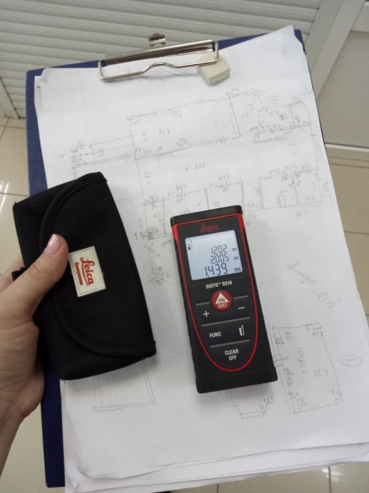

Рис 7. Лазерный дальномер(Leica DISTO)

**Выезды**

Первый выезд был по адресу: РТ Апастовский муниципальный район, Булым-булыхчинское сельское поселение. Перед нами была задача найти точки границ земельного участка. Целью заказчиков являлась постановка на учет. Съемка была выполнена с помощью GNSSприёмникаGRX2. После окончании съемки мы поехали в офис и геодезист оброботал съемку и передал мне. После этого я начал делать схему для заказчика.

Второй выезд был по адресу:РТ Апастовский муниципальный район,Каратунское сельское поселение. Нами была проведена инженерно-геодезическое изыскание, изготовление межевого плана по уточнению местоположения границ и площади земельного участка.

Третий выезд был по адресу:РТ Апастовский муниципальный район,Шамбулыхчинское сельское поселение Нами была проведена кадастровая работа по межевание земельного участка.

С помощью выездов я научился пользоваться лазерным дальномером (Leica DISTO)7и GNSS приемником GRS2. Теперь я могу выезжать на замеры и с легкостью измерять.

**5.1 Ознакомление с программами Autocad, GISPanorama 12Mini,**

**«ТехноКад-Экспресс» и GISPanorama 12Mini**

**AutoCAD**

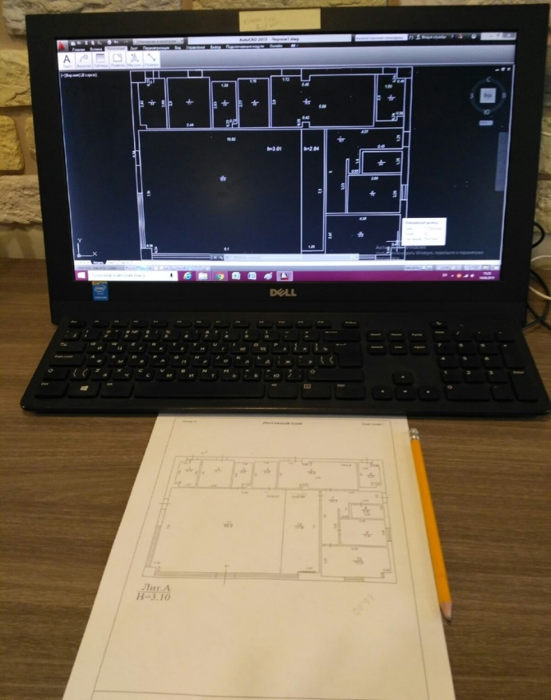

Рис 8. Программа AutoCAD

AutoCAD – это Система Автоматического Проектирования (САПР). Она относится к классу программ CAD (ComputerAidedDesign), предназначенные для разработки конструкторской документации: чертежей, моделей объектов, схем и т. д.

С помощью этой программы можно программы строить 2D и 3D чертежи любых назначения и сложности с максимальной точностью.

Американская компания Autodesk, являющаяся на мировом рынке признанным лидером среди разработчиков систем САПР разработали программу AutoCAD. Название программы – AutoCAD – образуется от английского AutomatedComputerAidedDraftingandDesign, AutoCADчто в переводе означает «Автоматизированное черчение и проектирование с помощью ЭВМ».

Пользователи AutoCAD всегда имеют под рукой эффективную систему документации. Программа AutoCAD позволяет:

-создавать разнообразные проекты;

- работать с таблицами и текстовыми вставками;

- ускоряет проверку чертежей, а также взаимодействует с MS Excel.

Программа обладает удобным интерфейсом, пользователю доступно масштабирование изображений, а также панорамные функции. Для составления чертежей, можно выполнять привязку объектов, которые хранятся в иной базе данных. Самым главным инструментом AutoCAD является вывод на печать нескольких чертежей одновременно.

Форматы, которые поддерживает AutoCAD:

- DWG – закрытый формат, разрабатываемый непосредственно утилитой;

- DXF – открытый формат, используется для обмена данными с пользователями иных САПР;

- DWF – для публикации 3D-моделей и чертежей.

Эти форматы дают возможность работать с несколькими слоями, поэтому проектирование становится особенно упрощенным. Слои при необходимости можно отключать, делая тем самым объекты невидимыми. Помимо этого, программа поддерживает чтение и запись (посредством процедур экспорта/импорта) файлов таких форматов: SAT, DGN, 3DS.

AutoCAD позволяет эффективно и легко разрабатывать проекты, визуализировать их, составлять проектную документацию.

**ТехноКад-Экспресс**

Рис.9. Программа ТехноКад-Экспресс

Компания «ТехноКад» является одним из ведущих разработчиков программного обеспечения и электронных сервисов для взаимодействия юридических и физических лиц с органами кадастрового учета и регистрации прав, другими государственными органами, а также для обеспечения юридически значимого электронного документооборота между хозяйствующими субъектами.

«ТехноКад-Экспресс» - программный комплекс для выполнения всего цикла кадастровых работ: от запроса сведений до регистрации прав на объекты недвижимости.

«ТехноКад-Экспресс» - программное обеспечение для формирования межевых, технических планов, карт (планов), схем расположения ЗУ на КПТ и других документов, необходимых для кадастрового учета. Программа поддерживает создание как электронной, так печатной версии документов с возможностью их отправки в органы Росреестра.

Такая система предоставляет кадастровым инженерам, землеустроительным организациям и организациям технической инвентаризации, а также юридическим и физическим лицам, заинтересованным в кадастровом учете объектов недвижимости и получении информации государственного кадастра недвижимости, взаимодействовать с органами Росреестра, через сеть Интернет. Взаимодействие осуществляется с формированием юридически значимых электронных документов – межевых планов, заявлений о постановке на кадастровый учет, кадастровых выписок или кадастровых планов территорий, а также других документов.

Пользователи Системы «ТехноКад-Экспресс» имеют возможность:

1. формировать в электронном виде и предоставлять пакет документов для постановки объектов недвижимости на государственный кадастровый учет;

2. формировать в электронном виде и посылать через сеть Интернет в адрес кадастровых органов запросы на предоставление сведений ГКН в электронном виде;

3. получать из кадастровых органов сведения ГКН в установленном законодательством объеме, в виде электронного документа.

В настоящее время в рамках системы возможно формирование и передача в орган кадастрового учета следующих документов:

1. Пакеты документов для постановки на государственный кадастровый учет земельных участков;
2. Пакеты документов для постановки на государственный кадастровый учет объектов капитального строительства;
3. Заявление о приёме дополнительных документов;
4. Заявление о предоставлении сведений, внесенных в государственный кадастр недвижимости.

К заявлениям могут быть приложены графические файлы такие как:

- образы правоустанавливающих и право удостоверяющих документов;

- акты согласования границ;

- поэтажные планы и др.

Для работы в системе компания «ТехноКад» предоставляет участникам системы программные средства, которые осуществляют:

1. формирование электронных документов и пакетов электронных документов в соответствии с форматами, утвержденными Росреестром;
2. Формирование ЭЦП 9 (электронная цифровая подпись) в документе и подтверждение подлинности ЭЦП;
3. шифрование пакета электронных документов при отправке и расшифрование пакета при получении;
4. отправку пакетов документов в адрес Росреетра с использованием web-сервисов в автоматическом режиме, без дополнительного обращения к интерактивным сервисам портала электронных услуг Росреесра;
5. визуализацию формируемых и получаемых документов, а также статуса регламента взаимодействия;
6. ведение архива электронных юридически значимых документов, формируемых участниками в процессе взаимодействия.

В органах Росреестра используются такие же стандарты, форматы и процедуры с соответствующими программными средствами ООО «ТехноКад», как и у нас в организации.

Система «ТехноКад-Экспресс» обладает преимуществами: нет необходимости приезжать в отделы Росреестра или кадастровую палату и стоять в очередях, чтобы сдать документы на кадастровый учет и сделать запрос на предоставление выписки о земельном участке или кадастровом плане территорий; отправлять документы или запрашивать сведения можно в любое время; для защиты информации от несанкционированного просмотра и искажения применяются ЭЦП и специальные средства криптографической защиты информации; документы для кадастрового учета, запросы и выписки, сделанные в электронном виде, не надо дублировать на бумаге; документы напрямую поступают в региональные кадастровые палаты, независимо от того, где территориально находится заявитель (кадастровый инженер), что позволяет сократить временные затраты и сроки получения ответов на запросы.

С помощью «ТехноКада» очень, легко просто и удобно работать.(рис 10)

**GISPanorama 12Mini**

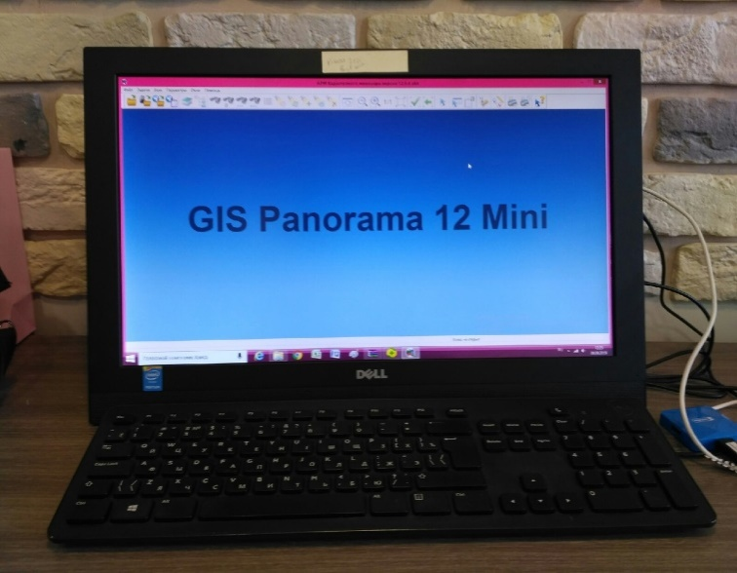

Рис 10. Программа GISPanorama 12 Mini

ГИС Панорама Мини предназначена для создания и редактирования цифровых карт и планов городов, просмотра данных , обработки растровых данных, формирования запросов и отчетов для просмотра схем территориального планирования, градостроительного кадастра и других задач, содержит средства подготовки графических документов в цифровом и печатном виде, а также для работы с базами данных.

## Основные функции:

## 1. Импорт и просмотр:

* векторных карт из форматов SXF, TXF, OGC GML (XML), KML (Google), DXF и др.;
* растровых данных (RSW, BMP, JPEG, GeoTIFF, TIFF), мультиспектральных снимков (GeoTIFF);
* матриц высот, матриц качеств, геологических матриц слоев, TIN-моделей, данных лазерного сканирования (облако точек в формате MTD);
* пользовательских карт, района работ.

2. Создание новых карт с автоматическим заполнением параметров по коду EPSG или из списка параметров в формате XML.

3. Экспорт карт в форматы SXF, DXF, OGC GML.

4. Многопользовательская работа с данными с контролем доступа через подключение к Гис Серверу.

5. Редактирование карты:

* создание простых объектов и объектов с подобъектами;
* создание объектов по типу выбранного из панели макетов создаваемых объектов;
* создание, удаление и перемещение точек контура объекта;
* перемещение и поворот объектов;
* нанесение простых линий и полигонов;
* ввод текстов подписей и значений атрибутов в UNICODE.

6.Поддержка популярных геопорталов, позволяющая отображать карты пользователя поверх изображений, получаемых с сайтов Google (Спутник), Google (Карта), Google (Ландшафт), Yahoo! (Спутник), Yahoo! (Карта), OpenStreetMap (Карта), Yandex (Спутник), Yandex (Карта), Росреестр, геопортал Кадастровой карты Украины, Космоснимки и других. Список геопорталов постоянно расширяется и может дополняться пользователями системы.

7. Подключение к GPS/ГЛОНАСС-приемнику для решения навигационных задач. Управление данными с помощью задач **"Легенда карты"** и **"Атлас карт"**.

8. Полная документация, справочная система в электронном виде.

**5.2.Особенности постановки на кадастровый учёт**

Чтобы свободно распоряжаться недвижимым имуществом, владельцам квартир, частных домов, земельных участков и прочих объектов недвижимости необходимо зарегистрировать свою собственность в специализированных государственных органах. Своевременная постановка на государственный кадастровый учёт нужна для того, чтобы впоследствии не возникали проблемы при осуществлении различных сделок с недвижимостью (сдача в аренду, продажа, дарение, обмен, наследование и пр.).

Помимо собственников любого сооружения, данная процедура может проводиться разными заинтересованными лицами. К таким субъектам относятся: наследники, арендаторы, снимающие помещение дольше пяти лет, наниматели при бессрочном пользовании, третье лицо по доверенности, заверенной у нотариуса.

Регистрация дома, квартиры и прочих недвижимых объектов — это постановка на учёт и внесение в единую базу сведений об архитектурных особенностях и технических характеристиках: расположение границ, общая площадь, этажность строения, целевое назначение, эксплуатационные изменения.

Если объект недвижимости собираются реорганизовывать, реставрировать или ликвидировать, при этом также необходима его предварительная постановка на кадастровый учет.

При государственной регистрации в единый документ вносятся описания объектов в подробном виде. Сюда входят координаты места расположения (адрес), кадастровая стоимость, на основании которой рассчитывается размер государственных налогов.

Не все владельцы знают, как поставить на кадастровый учёт свою недвижимость. Регистрации подлежат такие объекты: земельный участок, здание, сооружение, дом, коттедж, любая вспомогательная постройка, незавершённое строительство, многоквартирный жилой дом, машино-место (парковочная зона), линейные объекты.

К линейным объектам относятся линии связи, электричества, водопроводные, канализационные, газовые, тепловые трассы, автомобильные шоссе, железные дороги и пр.

Для осуществления данного мероприятия разработан определённый порядок действий, установлены сроки, введены формы документации. Для подачи заявления существуют специальные бланки, которые выдаются гражданам в соответствии с целью их обращения.

Цели кадастрового учёта:

1. Первичная регистрация.
2. Внесение изменений в имеющиеся сведения об объекте недвижимости.
3. Кадастровый учёт части недвижимого объекта.
4. Снятие с учёта дома, квартиры, земельного участка и пр.
5. Соответствующие бланки для заполнения имеют специальные разделы для внесения сведений из приложенных документов на конкретный объект недвижимости. Исправления и неточности в них не допускаются, иначе владельцу будет отказано в регистрации.
6. Порядок постановки на кадастровый учет объекта недвижимости
7. После подачи заявления на регистрацию устанавливается обязательный срок постановки объекта, который не превышает 14 рабочих дней. Данное время не может быть изменено даже при необходимости донести недостающие документы из других источников. Рекомендуется подготовить все необходимые бумаги заранее, т. к. неизвестно сколько времени может уйти на получение нужных справок.
8. В соответствии с установленным порядком оформления документов, при любых сделках требуется произвести все изменения в центральной кадастровой базе. Например, если у объекта недвижимости поменялся собственник, необходимо получить новый кадастровый паспорт.

Порядок постановки на кадастровый учет. Независимо от причины обращения в органы кадастрового учёта, при регистрации объекта все мероприятия осуществляются в соответствии с установленным алгоритмом:

Причины отказа в регистрации

Иногда возникают ситуации, при которых постановка объекта на кадастровый учет невозможна, гражданин получает отрицательный результат. Кадастровый учёт помещения или территории не осуществляется при следующих обстоятельствах:

1. если по закону данный объект не является жилым помещением, недвижимостью (номера гостиницы, апартаменты);
2. допущены ошибки в поданных документах;
3. истечение сроков, отведенных на исправление недочётов;
4. межевание проведено вопреки требованиям действующего законодательства;
5. нет доступа к заявленному объекту;
6. границы участка расположены на муниципальной территории;
7. при разделе территории изменилось целевое назначение отдельных частей участка.

Если кадастровый учёт зданий, квартир, земельных участков и пр. невозможен, владельцам выдаётся письменный документ в установленной форме. При этом обязательны подписи ответственных лиц и печати кадастрового учреждения.

Определение кадастровой стоимости недвижимого имущества

Кадастровая цена объекта является основным показателем для расчёта государственных налогов. Она устанавливается при постановке недвижимости на учёт. Оценивание производится с учётом различных факторов:

1. Дата введения дома, квартиры и пр. в эксплуатацию.
2. Габариты участка, площадь объекта.
3. Месторасположения.
4. Целевое назначение.

Кадастровая стоимость не является постоянной величиной. Она изменяется в зависимости от рыночных показателей. При осуществлении сделок рекомендуется проверить текущее значение кадастра. Подаётся соответствующий запрос в кадастровую службу, при этом указывается индивидуальный номер, полученный в процессе регистрации объекта.

**ЗАКЛЮЧЕНИЕ**

Во время прохождения производственной практики я достиг поставленной мной цели и закрепил знания в области землеустройства и кадастров, а также решения различных технологических задач. Получил большое количество навыков и опыта в межевании земель и оформления документов. Узнал, как оформляются документы и понял почему проводятся межевания и затягивается срок выдачи документов гражданам. В ходе прохождении практики, я понял, что мне нужно работать над собой.

Считаю, что пройденная практика в ИП САЛИХОВ И.И для меня была очень полезной, и в ходе ее прохождения я получил очень много знаний и навыков, которые мне пригодятся в моей будущей специальности. Положительных сторон было намного больше, чем отрицательных. Важно для студента пройти практику в хорошей организации.

В результате практики, пройденной в ИП САЛИХОВ И.И мной, были получены общие сведения о работе помощников кадастрового инженера: выезд на замеры, создание чертежей, заполнение разных документов, формирование межевого плана, и самое главное общение с заказчиками.

После прохождения практики, у меня появилось огромное желание работать в этой сфере в дальнейшем.

**СПИСОК ЛИТЕРАТУРЫ**

1. Ямбаев Х.К. Геодезическое инструментоведение: Учебник для вузов. – М.: Академический Проект; Гаудеамус, 2011. – 583 с. – (Gaudeamus).
2. Багратуни Г. В. Инженерная геодезия: Учебник для вузов/Багратуни Г. В., Ганьшин В. И., Данилевич Б. Б. и др. 3-е изд., перераб. и доп. М., Недра, 1984. 344 с.
3. Большакова В. Д. Методы н приборы высокоточных геодезических измерений в строительстве. Под ред. В. Д. Большакова. М., «Недра», 1976, 335 с. Авт.: В. Д. Большаков, И. Ю. Васютинский, Е. Б. Илюшин и др.
4. Горбунова В. А. Инженерная геодезия: учеб. пособие [Электронный ресурс] : для студентов направления подготовки бакалавров 270800 Строительство, профиль Автомобильные дороги / В. А. Горбунова. – Электрон. дан. – Кемерово: КузГТУ, 2012.
5. Дементьев В. Е. Современная геодезическая техника и ее применения: Учебное пособие для вузов. – Изд. 2-е. – М.: Академический Проект, 2008. – 591 с. – (Фундаментальный учебник).
6. Елисеев С. В. Геодезические инструменты и приборы. Основы расчета, конструкции и особенности изготовления. Изд. 3-е, перераб. и дон. М., «Недра», 1973, 392 с.
7. Захаров А. И. Геодезические приборы: Справочник. — М.: Недра, 1989. —314 е.
8. Кочетова Э. Ф. Инженерная геодезия: Учебное пособие.- Нижний Новгород: ННГАСУ, 2012.-153 с.
9. Нестеренок, М.С. Геодезия Учебное пособие для студентов специальности 1-51 02 01 «Разработка месторождений полезных ископаемых (по направлениям)» / М.С. Нестеренок. – Мн.: БНТУ, 2008. – 296 с.
10. В. Н. Попов, С. И. Чекалин. Геодезия: Учебник для вузов. – М.: «Горная книга», 2007.
11. Юнусов А.Г., Беликов А.Б., Баранов В.Н., Каширкин Ю.Ю. Геодезия: Учебник для вузов. – М.: Академический Проект; Гаудеамус, 2011. – 409 с. – (Gaudeamus: библиотека геодезиста и картографа).
12. Программа и дневник прохождения производственной практики по направлению подготовки землеустройство и кадастры (бакалавры)-К КазГАУ 2019 г.
13. Алешин Л.И. Информационные технологии. — Учебное пособие. М: Московская финансово-промышленная академия, 2008
14. <https://www.rusprofile.ru/id/5865792>
15. <https://instrumentoria.ru/101-lazernyy-dalnomer-chto-eto.html>
16. <https://myrealproperty.ru/zemelnyj-uchastok/mezhevanie/chto-takoe-mezhevoj-plan.html>

**ПРИЛОЖЕНИЯ**

**ПРИЛОЖЕНИЕ 1**

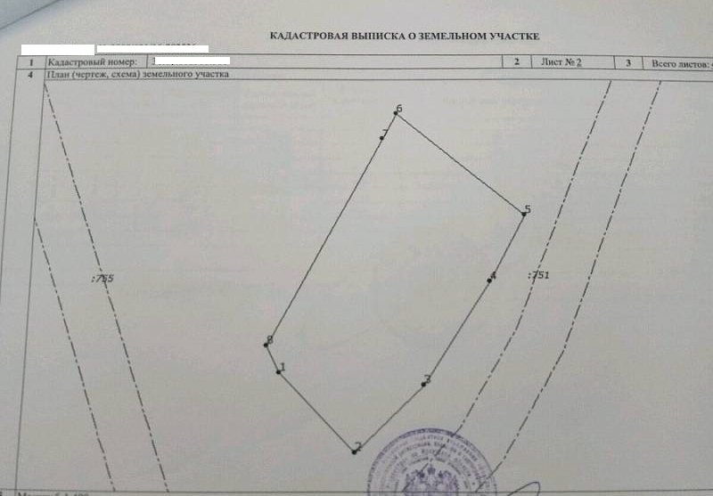

**ПРИЛОЖЕНИЕ 2**

